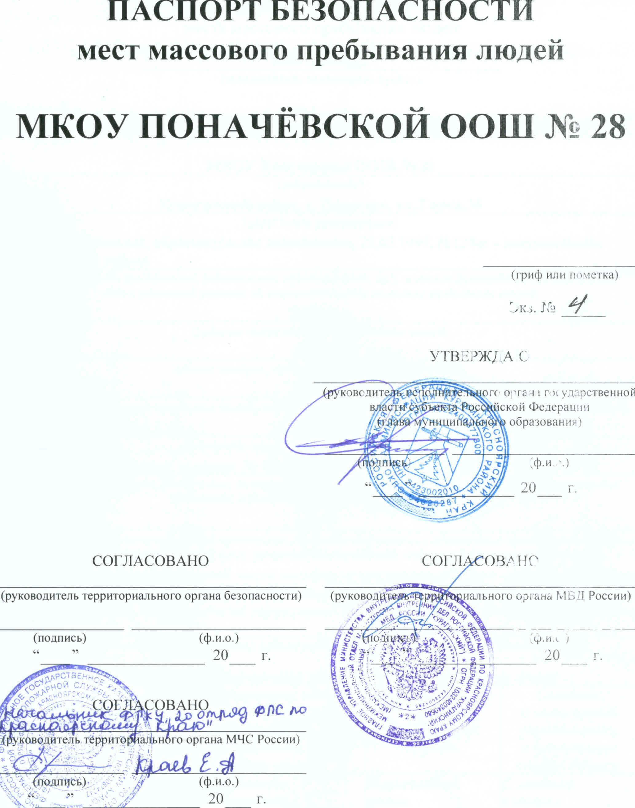
ПАСПОРТ БЕЗОПАСНОСТИ
мест массового пребывания людей
МКОУ ПОНАЧЁВСКОЙ ООШ № 28

(гриф или пометка)

Экз. №
УТВЕРЖДАЮ

(руководитель исполнительного органа государственной власти субъекта Российской Федерации
(глава муниципального образования)
(подпись) |  | (ф.и.о.)

“ |  | ” |  | 20 |  | г.

СОГЛАСОВАНО |  | СОГЛАСОВАНО
(руководитель территориального органа безопасности) |  | (руководитель территориального органа МВД России)

(подпись) |  | (ф.и.о.) |  | (подпись) |  | (ф.и.о.)

“ |  | ” |  | 20 |  | г. | “ |  | ” |  | 20 |  | г.

СОГЛАСОВАНО
(руководитель территориального органа МЧС России)

(подпись) |  | (ф.и.о.)

“ |  | ” |  | 20 |  | г.

ПАСПОРТ БЕЗОПАСНОСТИ
места массового пребывания людей
село Поначево
(наименование населенного пункта)
20 | 16 | г.
1. Общие сведения о месте массового пребывания людей
МКОУ Поначевская ООШ № 28
(наименование)
Курагинский район, с. Поначево, ул. Горка,36
(адрес места расположения)
муниципальная, образовательная деятельность, 21.02.1997, №124-п – постановление администрации района
(принадлежность (федеральная, региональная, муниципальная, др.), основное функциональное назначение,
дата и реквизиты решения об отнесении к месту массового пребывания людей)
3935кв.м
(границы места массового пребывания людей)
600кв.м
(общая площадь, протяженность периметра, метров)
50
(результаты мониторинга количества людей, одновременно находящихся в месте массового пребывания людей)
3
(категория места массового пребывания людей)
Территориальный пункт полиции № 45, р.п. Большая Ирба, ул. Ленина,1, тел.6-42-49
(территориальный орган МВД России, на территории обслуживания которого расположено место массового пребывания людей, адрес и телефоны дежурной части)
нет
(общественные объединения и (или) организации, принимающие участие в обеспечении правопорядка в месте массового пребывания людей, ф.и.о. руководителя, служебный, мобильный, домашний телефоны)
Школа находится в южной части поселка от его центра, с севера – жилые постройки частного сектора, с востока ле, речка Терехта, с запада – проезжая часть, с юга смешанный лес, проникновение террористов на территорию Поначевской ООШ № 28 возможно со всех сторон
(краткая характеристика местности в районе расположения места массового пребывания людей,)

2. Сведения об объектах, расположенных в месте массового пребывания людей
№ п/п | Наименование  объекта | Характеристика объекта, сведения о форме собственности, владельце (руководителе), режим работы объекта | Место расположения объекта | Сведения о технической укрепленности и организации охраны объекта
 | МКОУ Поначевская ООШ № 28 | Собственность муниципалная, руководитель – директор МКОУ Поначевскоой ООШ № 28 Д.А.Лашин, 9 часов | Курагинский район  , с. Поначево, ул. Горка 36 | С лицевой стороны территория обнесена забором, забор изготовлен из деревянного штакетника, высота 1 метр.

3. Сведения об объектах, расположенных в непосредственной близости к месту массового пребывания людей
№ п/п | Наименование  объекта | Характеристика объекта по видам значимости и опасности | Сторона расположения объекта | Расстояние до места массового пребывания людей (метров)
 | Жилые одноэтажные дома | Класс 3 - (низкая значимость) - ущерб в результате реализации террористических угроз приобрететмуниципальный или локальный масштаб. | север | 50 метров
4. Размещение места массового пребывания людей по отношению к транспортным коммуникациям
№ п/п | Вид транспорта  и транспортных коммуникаций | Наименование объекта транспортной коммуникации | Расстояние до транспортных коммуникаций (метров)
1 | Автомобильный (магистрали, шоссе, дороги, автовокзалы, автостанции) | дорога | 50 метров
2 | Железнодорожный (железнодорожные пути, вокзалы, станции, платформы, переезды) | станция « Курагино» | 36км
3 | Воздушный (аэропорты, аэровокзалы, военные аэродромы, вертолетные площадки, взлетно-посадочные полосы) | Аэропорт  г. Абакана | 136км
4 | Водный (морские и речные порты, причалы) | Речной порт  г. Красноярск | 136км
5. Сведения об организациях, осуществляющих обслуживание места массового пребывания людей
№ п/п | Наименование организации, адрес, телефоны, вид собственности, руководитель | Вид деятельности по обслуживанию | График  проведения работ
1 | «Красноярскэнергосбыт» | Система электроснабжения | Согласно штатному расписанию
2 | «Красноярскэнергосбыт» | Система теплоснабжения | Согласно штатному расписанию
3 | ООО «Ирбинские энергосети» | Система водоснабжения | Согласно штатному расписанию
4 | КГБУЗ «Курагинская районная больница» п.Курагино, пер.Больничный, 1а. Руководитель В.С. Ананов тел. 8(39136) 2-24-61 | Медицинские осмотры ОУ. Осмотры учащихся. | Раз в год
5 | ИП Амельчугов Ю.П. п. Курагино , ул. Партизанская, 118 тел.8 (39136)25286 | Зарядка огнетушителей, экспертиза огнезащитной обработки деревянных конструкций. | Два раза в год
6 | ООО « «Пож – эксперт». Красноярский край, г. Минусинск, ул.8-е марта, 46. Руководитель : Р.В. Зырянов. Тел: 8(39132) 50118 | Обслуживание пожарно – опорной сигнализации | 1 раз в месяц
7 | ФБУЗ «Центр гигиены и эпидемиологии в красноярском крае» г. Красноярск, ул.Сопочная, 38. Руководитель: Н.В. Миргородская тел. 8 (3912) 937940 | Обеспечение санитарно-эпидемиологического благополучия учреждения | В соответствии с договорами
6. Общие сведения о работниках и (или) арендаторах места массового пребывания людей, а также объектов, расположенных в месте массового пребывания людей
19
(численность работников)
50
(средняя и максимальная посещаемость объекта, количество одновременно пребывающих людей)
----
(сведения об арендаторах)
7. Сведения о потенциально опасных участках и (или) критических элементах места массового пребывания людей
№ п/п | Наименование потенциально опасного участка или критического элемента | Количество работающих человек | Характер возможной чрезвычайной ситуации
 | нет | нет | нет
8. Возможные протиивоправные действия в месте массового пребывания людей:
а) совершение взрыв поджога или иных действий, направленных на причинение вреда жизни и здоровью людей, разрушение расположенных в месте массового пребывания людей объектов и сооружений, угроза совершения указанных действий, захват заложников, вывод из строя и несанкционированное вмешательство в работу различных коммуникаций, закладка взрывного устройства и иные ситуации ;
(описание возможных противоправных действий )
б) нет
(зафиксированные диверсионно-террористические проявления в месте массового пребывания людей
или в районе его расположения, их краткая характеристика)
9. Оценка социально-экономических последствий террористического акта в месте массового пребывания людей
№ п/п | Террористическая  угроза | Прогнозируемое количество пострадавших в результате террористического акта (человек) | Масштаб последствий террористического акта
1 | Взрыв | 35 | Разрушение здания, человеческие жертвы
2 | Захват заложников | 35 | Человеческие жертвы
3 | Умышленный поджог | 35 | Разрушение здания, человеческие жертвы
10. Силы и средства, привлекаемые для обеспечения антитеррористической защищенности места массового пребывания людей:
а) Межмуниципальный отдел МВД России «Курагинский» 662910, п. Курагино, ул. Лепешинских, 4. Телефон дежурной части:02, 2-24-02.
ФГКУ « 20 отряд ФПС по Красноярскому краю», тел: 01,101 8(39136) 2-30-01 диспетчер, 112 сотовый.;
(территориальный орган МВД России, подразделение ведомственной охраны, частная охранная организация, общественное формирование; адрес, ф.и.о., телефон руководителя, телефоны дежурной части, номер, дата выдачи и срок действия лицензии на осуществление охранной деятельности
(для частных охранных организаций)
б) время прибытия группы быстрого реагирования подразделения полиции от места постоянной дислокации от 20 до 30 минут ;
(маршруты автопатрулей полиции, приближенные к месту массового пребывания людей, график объезда места массового пребывания людей, время прибытия группы быстрого реагирования подразделения полиции от места постоянной дислокации)
в) территориальный пункт полиции №45, р.п. Большая Ирба, ул. Ленина,1 круглосуточно;
(наличие и характеристика стационарных постов полиции в месте массового пребывания людей,
их дислокация, техническая оснащенность, режим службы)
г) состав наряда, обеспечивающего охрану общественного порядка в месте массового пребывания людей, отдельно по его принадлежности и виду
Вид наряда | Количество
Вид наряда | единиц | человек
Стационарный пост полиции | -- | --
Пеший внутренний пост полиции | -- | --
Суточный пост | -- | -
12-часовой пост | -- | --
8-часовой пост | -- | --
Всего | -- | --
д) ----;
(сведения о наличии добровольной народной дружины или других организаций по охране общественного порядка)
е) средства охраны
------;
(огнестрельное оружие и патроны к нему, количество отдельно по каждому виду, типу, модели; защитные средства, тип, количество; специальные средства, тип, количество; служебные собаки, есть, нет, если есть – сколько, какой породы)
ж) организация оповещения и связи
телефон
(между постами: телефоны, радиостанции)
телефон
(между постами и дежурной частью: телефоны, радиостанции)

Межмуниципальный отдел МВД России «Курагинский» 662910, п. Курагино, ул. Лепешинских, 4. Телефон дежурной части:02, 2-24-02.
ФГКУ « 20 отряд ФПС по Красноярскому краю», тел: 01,101 8(39136) 2-30-01 диспетчер, 112 сотовый.;
, КГБУЗ Курагинская РБ – 03, КБГУ ППО -233 р.п.Большая Ирба 6-56-01
00(телефоны частных охранных организаций, диспетчерских и дежурных служб (города, района)
Межмуниципальный отдел МВД России «Курагинский» 662910, п. Курагино, ул. Лепешинских, 4. Телефон дежурной части:02, 2-24-02.
ФГКУ « 20 отряд ФПС по Красноярскому краю», тел: 01,101 8(39136) 2-30-01 диспетчер, 112 сотовый.; территориальный пункт милиции № 45 р.п. Большая Ирба -6-24-49
(телефоны дежурных территориального органа безопасности, территориальных органов МВД России и МЧС России)
Администрация р.п. Большая Ирба 6-32-65
(телефоны исполнительного органа государственной власти субъекта Российской Федерации или органа местного самоуправления по подведомственности места массового пребывания людей)
КБГУ ППО -233 р.п.Большая Ирба 6-56-01 – 25км, ФГКУ « 20 отряд ФПС по Красноярскому краю», – 2-27-00 – 36км. КБГУ ППО-233 р.п. Большая Ирба 6-56-01 – 25км
(наименование ближайших подразделений аварийно-спасательных служб и расстояние до них, километров)
11. Меры по инженерно-технической, физической защите и пожарной безопасности места массового пребывания людей:
а) наличие и характеристика инженерно-технических средств
имеется ограждение с лицевой стороны, ворота, замыкающиеся на замок, периметр здания частично освещен в ночное время суток ;
(ограждение места массового пребывания людей, инженерные заградительные сооружения, препятствующие несанкционированному проезду транспорта на территорию места массового пребывания людей, камеры системы видеоконтроля, места их расположения, устойчивость функционирования системы видеоконтроля, стационарные колонны (стойки) экстренного вызова наряда полиции и обратной связи с дежурной частью территориального органа МВД России, количество и места их расположения, опоры освещения, их количество, работоспособность, достаточность освещенности всей территории места массового пребывания людей)
б) обеспечение пожарной безопасности
здание оборудовано автоматической системой пожарно-охранной сигнализации (Тандем -2М), здание оснащено пожарным шкафом с пожарным краном и огнетушителями по существующим нормам, на территории школы у имеется пожарный щит.;
(пожарная сигнализация, места расположения первичных средств пожаротушения)
в) система оповещения и управления эвакуацией
здание оборудовано системой экстренного оповещения при пожаре, обозначены пути эвакуации, имеется план эвакуации
(характеристика, пути эвакуации)
12. Оценка достаточности мероприятий по защите критических элементов и потенциально опасных участков места массового пребывания людей
№ п/п | Наименование критического элемента или потенциально опасного участка | Выполнение установленных требований | Выполнение задачи по физической защите | Выполнение задачи по предотвращению террористического акта | Вывод о достаточности мероприятий по защите | Компенсационные мероприятия
 | - | - | - | - | - | -

13. Выводы о надежности охраны места массового пребывания людей и рекомендации по укреплению его антитеррористической защищенности:
а) ;
(выводы о надежности охраны и способности противостоять попыткам совершения террористических актов и иных противоправных действий)
б) ;
(первоочередные, неотложные мероприятия, направленные на обеспечение антитеррористической защищенности, устранение выявленных недостатков)
в)
(требуемое финансирование обеспечения мероприятий по антитеррористической защищенности места массового пребывания людей)
14. Дополнительная информация

(дополнительная информация с учетом особенностей места массового пребывания людей)
Приложения: 1. Акт обследования места массового пребывания людей.
2. План-схема места массового пребывания людей с привязкой к местности и с указанием расположения объектов, находящихся на территории места массового пребывания людей и в непосредственной близости к нему, постов охраны, маршрутов патрулирования нарядов полиции, расположения инженерно-технических средств, расположения произведений монументального искусства, мест отдыха (лавочек, скамеек, детских площадок, летних кафе и др.), мусорных контейнеров.
3. Схемы коммуникаций места массового пребывания людей (водоснабжения, электроснабжения, газоснабжения и др.).
4. Инструкция по эвакуации людей.
5. Лист учета корректировок.
(правообладатель места массового пребывания людей)
(подпись) |  | (ф.и.о.)

Составлен | “ |  | ” |  | 20 |  | г.

Актуализирован | “ |  | ” |  | 20 |  | г.

